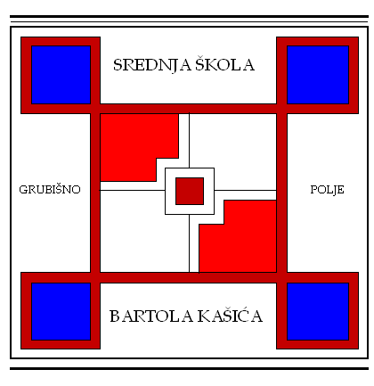
SREDNJA ŠKOLA BARTOLA KAŠIĆA GRUBIŠNO POLJE
OPĆA GIMNAZIJA, ELEKTROTEHNIČKA, INDUSTRIJSKA, GOSPODARSKA I OBRTNIČKA ŠKOLA
Ulica Bartola Kašića 1 Grubišno Polje 43 290; pp 40;043/485-040 043/485-126
E-mail: ss-b.kasica1@bj.t-com.hr; URL: Http:ss-bkasica-grubisnopolje.skole.hr

KLASA: 030-02/21-01/01
URBROJ: 2127-024-01-21-01
Grubišno Polje, 18. siječnja 2021.

Na temelju članka 78. Statuta Srednje škole Bartola Kašića Grubišno Polje te Odluku o načinu izvođenja nastave u osnovnim i srednjim školama kao i na visokim učilištima te obavljanju rada u ustanovama predškolskog odgoja i obrazovanja u uvjetima epidemije COVID-19, Odluke Stožera CZ BBŽ-a (KLASA:300-01/20-01/08, URBROJ: 2103/1-04-20-128 od 11. prosinca 2020) te Odluci Županije Ravnateljica Srednje škole Bartola Kašića Grubišno Polje donosi:

ODLUKU
O privremenom prelasku Škole
na održavanje nastave po kombiniranom modelu A i C- mješoviti oblik nastave

Članak 1.
Održavanje nastave u Srednjoj školi Bartola Kašića Grubišno Polje za sve razredne odjele odvijat će se po kombiniranom modelu A i C - mješoviti oblik nastave u vremenskom periodu od 18. siječnja 2021. do opoziva ove odluke.
Članak 2.
Nastava će se odvijati na način da nesmetano teče, uz mjere izdane od strane Hrvatskog zavoda za javno zdravstvo radi sprječavanja i suzbijanja epidemije COVID-19.

Članak 3.
Za vrijeme održavanja nastave po kombiniranom modelu A i C - mješoviti oblik nastave, pozivamo sve učenike i nastavnike na maksimalno poštivanje svih epidemioloških mjera i odgovorno ponašanje kako bismo nakon proteka navedenog razdoblja mogli vratiti na nastavu bez posljedica. Također Vas pozivamo da redovito pratite obavijesti na web stranici Škole, na Facebook stranici Škole i u svojim virtualnim učionicama.

Članak 4.
Donošenjem ove Odluke prestaje važiti Odluka o održavanju nastave po Modelu C- nastave na daljinu donesene 11. prosinca 2020. (KLASA:602-03/20-01/32 URBROJ:2127-024-01-20-02).

Članak 5.
Ova odluka stupa na snagu danom donošenje, Ova odluka se objavljuje na oglasnoj ploči i mrežnim stranicama Škole.
Ravnateljica:

/Ivana Orešković dipl.oec/

